2020년도 2학기 컴퓨터공학설계및실험I

1주차 예비 보고서

20170175 김태안

1. 실습 목적

유닉스 시스템에 대하여 미리 접해본 후 실험에 임할 수 있도록 한다. 아울러 부록에 나와 있는 명령어에 대하여 익숙해지도록 사용해본다.

1. 관련 이론

**기본 명령어**

유닉스 시스템에서는 명령어를 입력하여 다양한 작업을 할 수 있다. 다음은 이번 실습에서 사용한 명령어의 기능과 사용법을 정리한 것이다.

|  |  |
| --- | --- |
| **명령어** | **사용법** |
| **기능** |
| cd | cd [-L|-P] [directory] |
| 쉘의 Working Directory를 변경한다. |
| ls | ls [OPTION]... [FILE]... |
| 현재 디렉토리의 내용을 출력한다. |
| cat | cat [OPTION]... [FILE]... |
| 파일의 내용을 출력한다. |
| mkdir | mkdir [OPTION]... DIRECTORY... |
| 디렉토리를 생성한다. |
| chmod | chmod [OPTION]... MODE[, MODE]... |
| 파일의 모드를 변경한다. |

**vim**

vim은 vi의 업그레이드 버전인 유닉스 텍스트 에디터이다. “프로그래머의 에디터”라고 불릴 정도로 유용하고 강력한 IDE이기도 하다. 유닉스 시스템에서 “vim 파일명”을 입력하면 파일이 없을 경우 파일을 생성하고, 파일이 있을 경우 해당 파일을 연다.

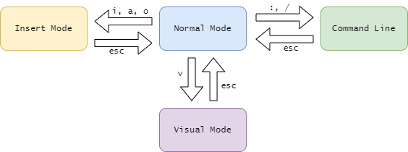

vim은 총 4가지의 모드가 있다. Normal Mode는 우리가 vim을 실행했을 때 볼 수 있는 화면이다. Insert Mode는 텍스트를 편집할 수 있는 모드이다. Command Mode는 파일을 저장하고 vim을 종료할 수 있는 모드이다. 마지막으로 Visual Mode는 많은 텍스트를 보기 위한 읽기 모드이다. i, :, v, esc 등의 키를 사용해 모드를 전환할 수 있다.

Insert Mode에서 esc를 제외한 모든 키는 텍스트 타이핑을 위해 사용된다. Command Mode에서는 :wq를 통해 저장을, :q!를 통해 저장하지 않고 종료를 할 수 있다. Normal Mode에서는 h, j, k, l의 키를 이용해 커서를 이동할 수 있다. Visual Mode에서는 y, p를 이용해 복사와 붙여넣기를 할 수 있다.

**파일과 디렉토리의 권한**

파일과 디렉토리는 Owner, Group, All Users의 총 3 종류의 접속자를 가진다. 그리고 각각은 파일과 디렉토리에 대해 Read, Write, Execute할 권한을 가질 수 있다.

파일과 디렉토리의 권한은 -rwxrwxrwx와 같은 10자리의 형식으로 표현한다. 첫 자리는 대상이 파일인지 디렉토리인지 알려준다. “-“일 경우 파일, “d”일 경우 디렉토리이다. 그리고 각 3자리씩 Owner, Group, All User에 대한 권한을 나타낸다. 그룹별로 가지고 있는 권한을 r, w, x의 알파벳으로 표현한다.

chmod를 이용해 권한을 변경할 수 있다. “chmod [Bit Code] [파일명]”의 형식이다. 이때, Bit Code는 -rwxrwxrwx를 이진수로 나타낸 것이다. rwx 한 세트에 대해, 권한이 있으면 1, 없으면 0으로 표시한 다음, 이를 십진수로 나타낸다. 예를 들어, r-x는 1012이므로 5이다. 이렇게 3종류의 접속자에 대한 코드 세자리를 만든다. 모두 rwx의 권한을 가지면 111 111 111 = 777이다. 즉, chmod 777 [파일명]을 입력하면 파일에 대해 모두 권한을 가질 수 있다.

1. 실습 방법
2. **유닉스 시스템에 접속해본 뒤 자신의 홈 디렉토리를 확인해본다.**

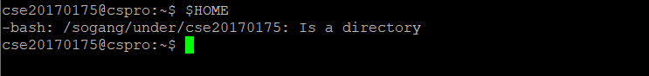

$HOME 명령어를 사용해 자신의 홈 디렉토리 주소를 출력한다.

1. **vi 에디터를 이용하여 과제에서 사용할 데이터 파일인 전화번호부를 만든다.**

vim 명령어를 사용하면 vim을 통해 파일을 만들거나 수정할 수 있다. vim data 커맨드로 data 파일을 생성하고, vim 에디터를 연다.

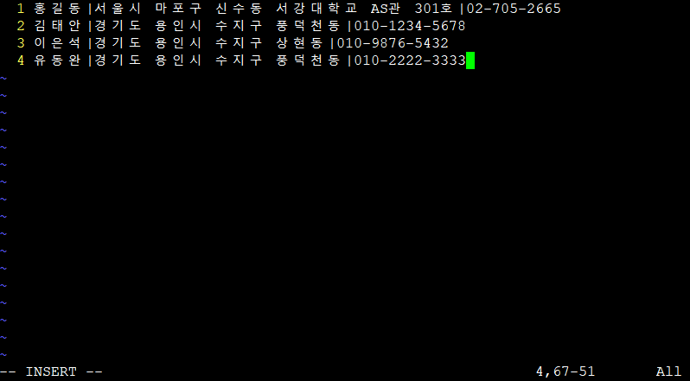

작성을 완료하면 :wq 명령어로 저장할 수 있다. 작성된 내용을 cat data로 확인한다.

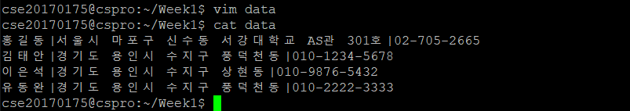

1. **위에서 작성한 데이터 파일을 $HOME/data 파일로 복사한다.**

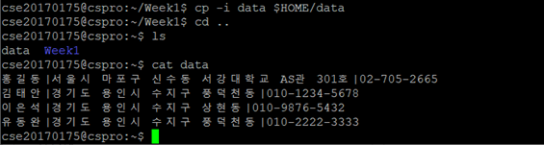

cp 명령어를 통해 data를 $HOME/data로 복사한다. 복사가 잘 되었는지 확인하기 위해 ls, cat 명령어를 사용해 확인한다.

1. **$HOME/data 파일을 그룹 및 다른 사용자가 아무 권한도 갖지 않도록 권한 변경을 해본다.**

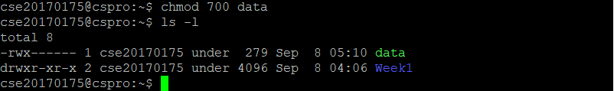

chmod 명령어를 통해 파일의 권한을 수정할 수 있다. 뒤에 변수로 오는 숫자 세자리는 각각 사용자, 그룹, 다른 사용자의 권한을 의미한다. 그룹과 다른 사용자가 권한을 가지지 않도록 700을 인자로 주고, ls -l 명령어를 통해 현재 디렉토리에 존재하는 파일의 권한을 확인한다.

1. **새로운 디렉토리(폴더)를 만들어보고, 읽기, 쓰기, 실행 권한을 변경해본다.**

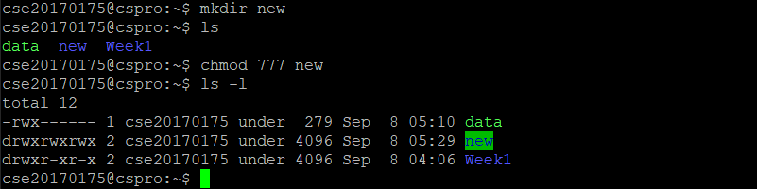

mkdir 명령어를 이용해 new라는 새 디렉토리를 만든다. chmod를 사용하여 모든 사용자에게 모든 권한을 준다. 제대로 적용되었는지 확인하기 위해 ls -l 명령어를 통해 확인한다.

1. 기타

**정규표현식 (Regular Expression)**

다양한 상황에서 우리는 문자열에 특성에 따라 변수를 다뤄야할 때가 있다. 예를 들어, 많은 파일 중 텍스트 파일을 찾기 위해선 .txt로 끝나는 파일을 찾아야한다. 정규표현식은 이와 같은 문자열의 패턴을 표현하는 방법이다. 현재 C, 파이썬을 포함한 많은 프로그래밍 언어와 텍스트 편집기, 심지어는 검색 엔진까지 이 문법을 사용한다. 특히, 실습에서 사용할 유닉스 함수인 “grep”은 정규표현식이 보편화되는데 기여한 함수이다.

예를 들어,

\b[A-Z0-9._%+-]+@[A-Z0-9.-]+\.[A-Z]{2,}\b

와 같은 표현은 문자(숫자)열@문자(숫자)열.문자열 즉, 이메일 주소를 나타낸다.

1. 참고 문헌

Thompson, K., and D. M. Ritchie. *UNIX PROGRAMMER’S MANUAL*. 5th ed., Bell Telephone:Laboratories, Incorporated, 1974.

Kerrisk, Michael. “man7.org.” *The man-pages project*, 2007, man7.org/index.html.

Goyvaerts, Jan. *Regular-Expressions.info*. 2003, www.regular-expressions.info/.